Государственное бюджетное специальное (коррекционное) образовательное учреждение для обучающихся, воспитанников с ограниченными возможностями здоровья специальная (коррекционная) общеобразовательная школа-интернат (II вида) № 33

Выборгского района Санкт-Петербурга

Технологическая карта индивидуального занятия
по развитию слухового восприятия и обучению произношению
3 класс 2 отделение

Постановка звука «Р»; автоматизация звука «Э»
«Времена года. Зима», «В магазине».

Учитель-дефектолог:
Григорьева Елена Владимировна

2013-2014 учебный год
Санкт-Петербург

Тема: «Времена года. Зима», «В магазине»
Задачи:
I. Обучение произношению.
- выработка удлинённого выдоха;
- развитие мелкой моторики кистей и пальцев рук;
- развитие артикуляционной моторики;
- постановка звука «Р»;
- автоматизация звука «Э»
II. Развитие слухового восприятия
- восприятие и различение речевого материала по теме
- выработка слуховых и зрительных дифференцировок;
- развитие представлений о времени;
- развитие слухового внимания и памяти;
- развитие словесно-логической памяти;
- обогащение и уточнение словаря.
Планируемые результаты
Предметные  - постановка звука « Р»;  - автоматизировать звук «Э» в прямой позиции и стечением согласных на материале слогов, слов, фраз;  - развивать умение отвечать на вопросы;  - выразительно читать стихотворение;  - воспринимать на слух текст (целостно и по предложениям), определять его содержание и основную мысль;  - закреплять значения новых слов;  - воспринимать на слух фразы с фронтальных уроков с индивидуальным аппаратом и без него.. | Метапредметные  - определять цель деятельности на занятии с помощью учителя  - понимать задания учителя  - оценивать самостоятельно и с помощью учителя собственное произношение, проводить корректировку своего произношения |  |  | Личностные  - следить за своей речью  - проявлять интерес к слушанию стихотворений, музыкальных игрушек и музыкального произведения  - выражать свои эмоции при восприятии стихотворений, музыки
Ресурсы занятия: опорные таблицы, профиль звука [Р], [Э], опорные таблицы, карточки с заданиями, картинки, картинки к тексту.
Ход занятия
Содержание деятельности учителя |  |  |  | Содержание деятельности учащегося
I. Организация начала занятия
- Спрашивает.  -Чему ты учишься на занятии в слуховом кабинете? |  |  |  | - Отвечает на вопрос.  -Я учусь правильно произносить звуки, говорить внятно и выразительно, слушать внимательно.
II. Обучение произношению
1. Пальчиковая гимнастика.  - Будем тренировать пальчики - делать дорожку штампами.  -Возьми нужные штампы, краску и повтори дорожку.  - Что мы делали?.  2. Дыхательная гимнастика.  - Будем дышать. Встань, положи одну руку на грудь, а другую на живот:  вдох выдох  вдох ф___________  вдох в___________  вдох ф_____в_______  3. Выполнение самомассаж.  - Будем делать самомассаж.  1. «Нарисуем брови».  2. «Нарисуем усы».  3. «Погреем щечки».  4. «Глазки спят».  5. «Погладим подбородок».  6. «Расчешем волосы».  - Что мы делали? / мы делали самомассаж.  4. Артикуляционная гимнастика.  - Будем делать артикуляционную гимнастику.  1. «Заборчик».  2. «Хоботок».  3. «Накажем непослушный язык».  4. «Грибок».  5. «Гармошка».  6. «Лошадка». |  | - Отвечает на вопрос.  Делали дорожку штампами  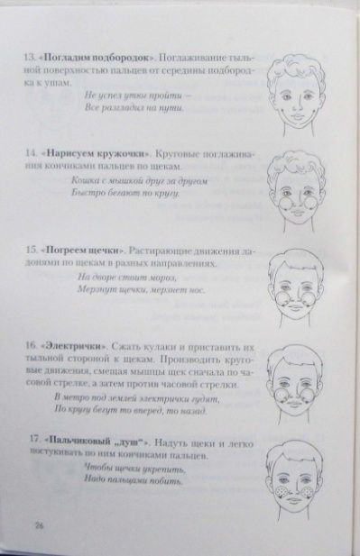  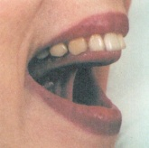  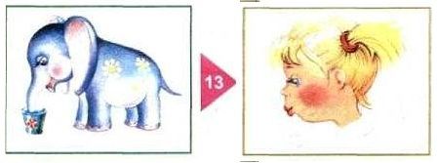  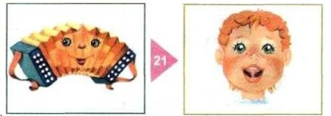
- Постановка звука «Р»
- Будем учиться слушать и различать звук Р.  - Выработка слуховых дифференцировок.  - Будем различать звук Р на слух.  Это - «робот», а это - «хобот». Послушай и выбери нужную картинку.  Это - «паста это - «парта». Послушай и выбери нужную картинку.  - Уточнение артикуляции.  Будем уточнять артикуляцию звука Р. Посмотри на профиль и ответь на вопросы:  - Кончик языка вверху или внизу?  - Какую форму имеет язык?  - При произнесении звука Р голос есть?  3. Вызывание звука Р с помощью фоноритмики.  - Скажем звук Р с помощью фоноритмики. Встань. Протяни руки  вперёд. Напряги руки и ноги. |  | - Отвечает на вопрос.  - Кончик языка вверху.  - Язык имеет форму ложечки  - Голос есть  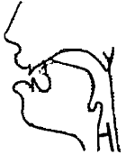
- Автоматизация звука «Э»
- Будем учиться хорошо говорить звук Э.  - Что мы будем делать?  - - Ответь на вопрос:  «Кто это?». Хорошо говори звук Э.  «Что это?». Хорошо говори звук Э.  - Выполни задание:  Посчитай сколько в школе этажей? ….сколько этажей в доме?  - Как можно сказать по-другому?  3. Послушай. Найди ошибку. Скажи правильно.  «Яму роет эскалатор»  «Вниз везёт нас экскаватор».  Проверь себя:  Яму роет экскаватор. Вниз везёт нас эскалатор. |  |  | - Отвечает на вопрос.  - Будем учиться хорошо говорить звук Э.  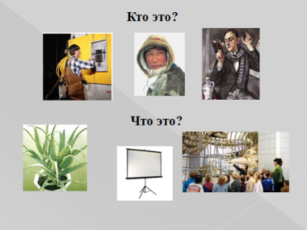  Электрик, эскимос, поэт.  Алоэ, экскурсия, экран  школа трёхэтажная, дом девятиэтажный
- Работа над логическим ударением.
- Будем работать над логическим ударением.  Послушай правило:  Важные по смыслу слова в предложении выделяем логическим ударением: изменяем силу или высоту голоса.  - Повтори.  - Послушай. Повтори, выделяя главные слова голосом:  ВОН летит оса. ТУТ села оса. Мы ПОЙМАЛИ осу!  - Ответь на вопросы, соблюдая логическое ударение:  - КТО поймал осу?  - КОГО мы поймали?  -Что мы СДЕЛАЛИ?  - Что мы делали? |  |  | - Отвечает на вопрос.  - МЫ поймали осу!  - Мы поймали ОСУ!  - Мы ПОЙМАЛИ осу!  - Мы работали над логическим ударением.
III. Развитие слухового восприятия
Восприятие и различение речевого материала по теме: «Времена года. Зима.»  1. Восприятие вопросов и заданий в наушниках.  - Будем слушать и различать вопросы и задания о зиме.  - Назови времена года.  - Какое сейчас время года?  Декабрь, январь, февраль - …  - Дополни предложение:  - Сегодня холодно?  - Идёт снег?  - Посмотри на термометр и скажи, какая температура воздуха.  2.Восприятие и различение вопросов и заданий  - без слухового аппарата (на лучше слышащее ухо)  - Что мы делали? |  |  | - Отвечает на вопрос.  1.  - Зима, весна, лето, осень – времена года.  -Сейчас зима.  - ….зимние месяцы.  -Да, сегодня холодно. Нет, Сегодня тепло.  - Да, снег идёт. Нет, снег не идёт.  - Температура воздуха плюс (минус) .. градусов.  2.  Мы слушали и различали вопросы и задания о зиме.
Восприятие и различение речевого материала по теме: «В магазине».  1. Будем слушать и показывать сценку «В магазине».  -Послушай кто говорит. Выбери нужную куклу. Повтори:  «Вова сходи в магазин и купи пакет молока» «Хорошо мама».  - Послушай, что думает мальчик. Повтори:  «Положу деньги в кошелёк, чтобы не потерять», «Вот и магазин»,  «Это молоко свежее, возьму его».  - Послушай кто говорит. Выбери нужную куклу. Повтори:  «Сколько с меня?», «С вас 20 рублей».  - Послушай кто говорит. Выбери нужную куклу. Повтори:  «Вот, пожалуйста», «Ваша сдача. Спасибо за покупку».  - Работа без слухового аппарата.  Сними аппарат. Будем играть в «Магазин».  - Кем ты хочешь быть?  - Что мы делали? |  |  | - Отвечает на вопрос.  -Мы играли в магазин.
Восприятие материала фронтальных уроков (за экраном на резервном расстоянии)
- Инструкция:  - Послушай и повтори:  Одежда бывает осенняя, зимняя, весенняя, летняя.  Части растений – корень, стебель, лист, цветок, плод. |  |  | - Выполняет задание.
IV. Подведение итогов
- Организует подведение итогов, самооценку достижений.  -Что ты делал сегодня на занятии?  - Как ты сегодня занимался?  Оценивает деятельность учащегося на занятии. |  |  | - Отвечает на вопросы. Оценивает свою деятельность на занятии.  - Мы учились хорошо говорить звуки: р, э.  - Учились выделять голосом логическое ударение.  - Учились слушать и отвечать на вопросы о зиме.  - Играли в «Магазин».  -Я занимался хорошо, старался.  